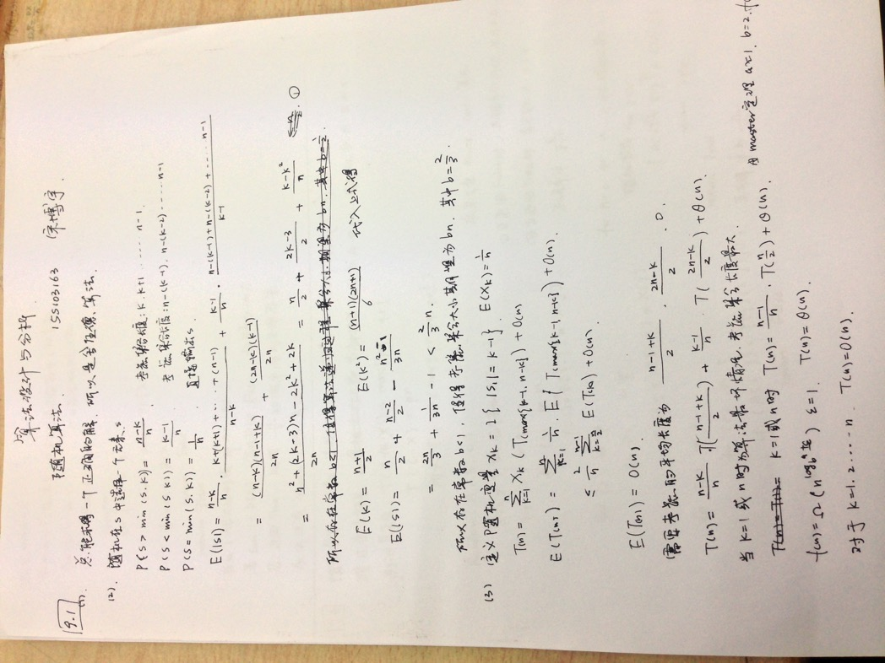

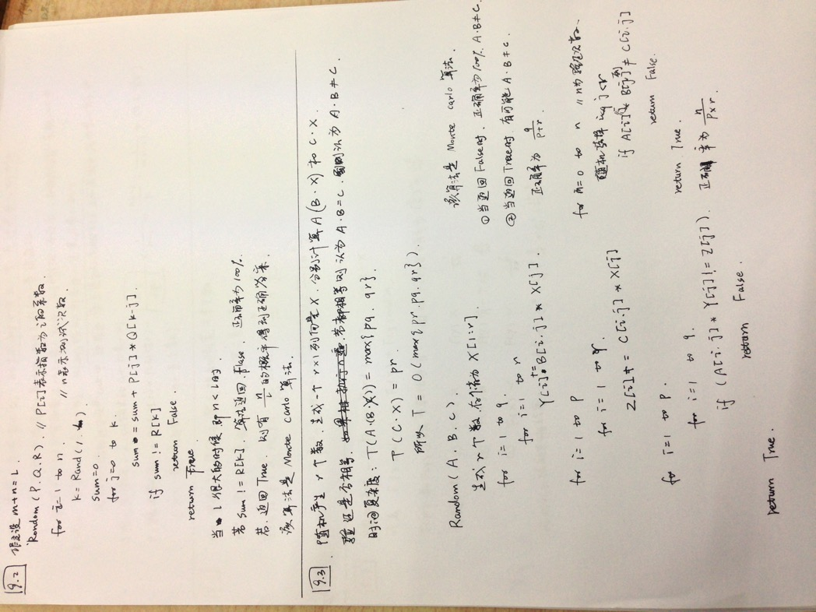

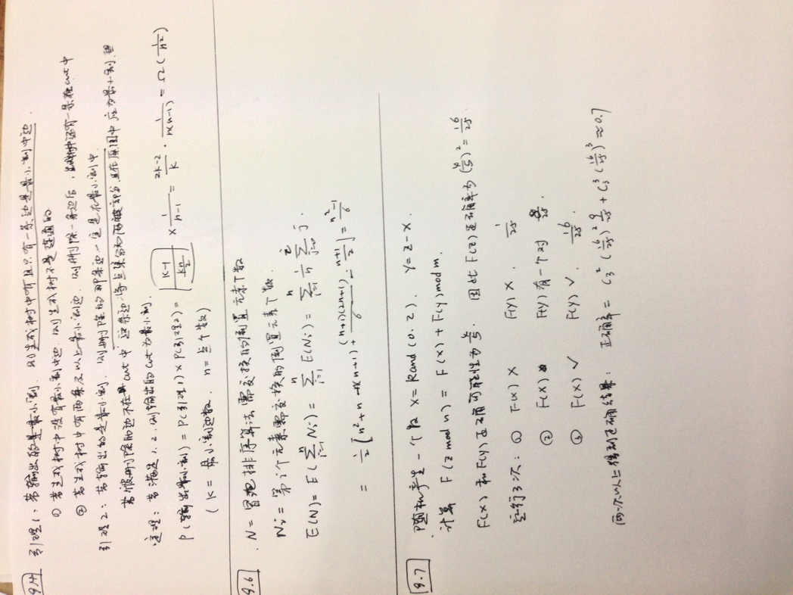

**近似算法**

9.1

利用匈牙利算法,可以知道当图为树而非森林时,由于匈牙利算法也是求最小点覆盖,不过 其获得边的个数是最小点个数,因此此时近似比为 2,当图为森林时,近似比会小于 2。综 上可知,利用匈牙利算法求得的最小点覆盖是近似比为 2 的算法。

9.2

首先确定,每台机器上至少要有 2 个以上的任务才可以。设机器的数量为 m 台,任务数量 为 2n+1,每两个任务的执行时间为 m+1,m+2...,2m-1 并且有三个任务的执行时间为 m 此时贪心算法的时间为 4m-1,而最优解的代价为 3m,因此近似比为 4/3-1/3m,可知近似比 为 4/3

9.3

A 表示一个 tsp 问题的最优解,因为(V,A)是连接的,包含了生成树 T,因此 w(A)>=w(T),

B 表示最优解的完全图的边集合,根据三角不等式,我们知道 w(A)>=w(B),由完全匹配可知 w(A)/2>=w(B)/2,设 e1,e2...为欧拉路,此时 w(M)+ w(T)≤w(A)+ w(A)/ 2 和三角不等式算法 3/2- approximative

9.4

设(X = R ∪S, d)为 steiner 树问题,并且 T=(V,E)是一棵树,R ⊆ V ⊆ X.就会有一个 T’是 R 的生成树 costd(T0) ≤ 2* costd(T)。

9.5

假设Sk的元素就是集合X的前d = |Sk|个元素,即Sk = {x1,... xd},并且可以假设这些元素是按第 一次选取到包含它们的集合的顺序排列的。这样做只是对X里的元素重新命名以简化描述, 因此不失一般性.解得Cx的和是小于等于H(|Sk|)*w(k)。最后解出带权集合覆盖的近似比为 ln(n+1)

9.6

令 C*是图 G 的最小 k=|T|路割的最优解。显然 C*是满足如下条件的 k 个割的并集:令 G’=(V,E,C*),则 G’中有 k 个连通分量,每个连通分量中包含恰好包含 T 中的一个点。

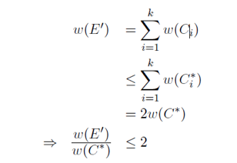

即得出一个近似比为 2 的多路割算法。

9.8

整数规划问题可以表示成如下:

Max z=∑𝑣(𝑉 𝑤(𝑣)|𝑥(𝑣)

s.t. x(u) + x(v) >=1 for all v

x(v) [0,1] for all v

任意的(u,v)属于E,由约束条件知x(u)+x(v)>=1,因此x(u)和x(v)至少有一个大 于等于1/2,即u,v 或两者在C 中,C是G的一个顶点覆盖。可知近似比为2.

9.10

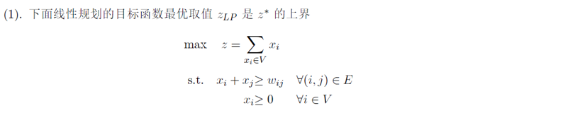 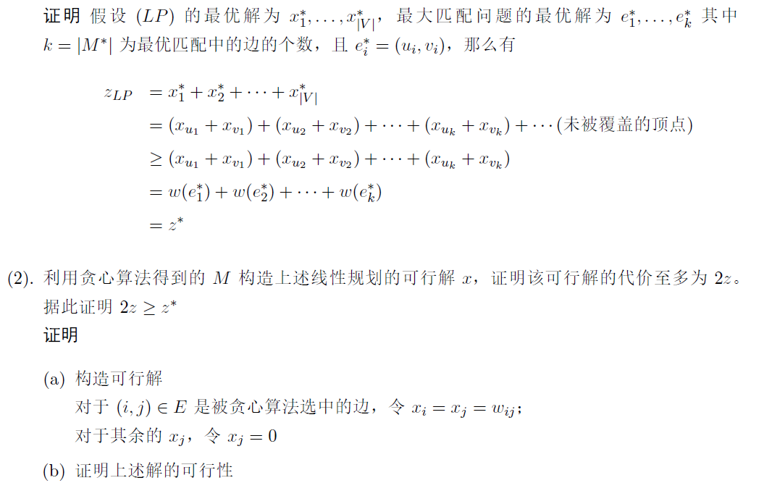 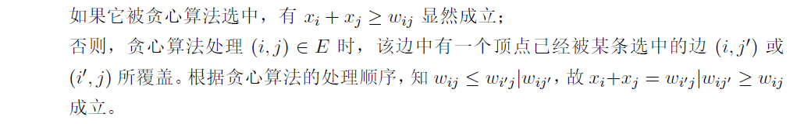 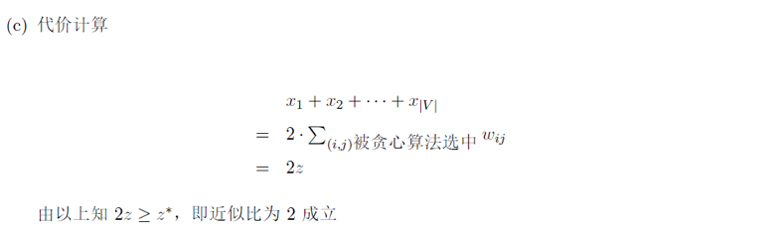

9.11

近似比为 2-1/m,因为 m>2,因此最短平行调度不存在 3/2-近似算法